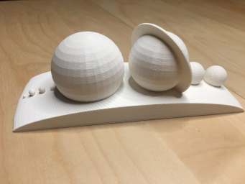
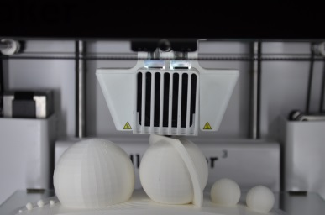
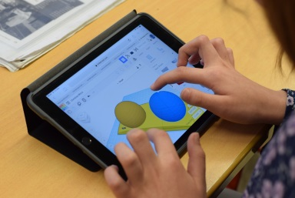
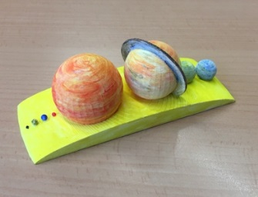
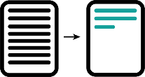 | Kurzbeschreibung:  Die Schülerinnen und Schüler sammeln Informationen über die Planeten des Sonnensystems und tragen diese zusammen. Die Durchmesser der Planeten werden dann mittels Dreisatz maßstabsgerecht zueinander auf eine druckbare Größe umgerechnet. Der Maßstab wird entsprechend des Bauraums des 3D-Druckers gewählt.  Anschließend erstellen die Lernenden mit dem Online CAD-Programm www.tinkercad.com ein Modell der Planeten, bei dem diese auf einem Ausschnitt der Sonne liegen. Abschließend wird das Modell mit einem 3D-Drucker gedruckt und kann in einem optionalen letzten Schritt mit Acrylfarben koloriert werden.
Schulart | Stufe | Fach mit Bildungsplanbezug bzw. Kompetenzen:
Alle, Sek I, IMP, Physik
Bildungsplan der Förderschule
Bildungsbereich Anforderungen und Lernen / Digitale Medien zum Lernen nutzen
Die Schülerinnen und Schüler können digitale Medien als Hilfe und Unterstützung beim Präsentieren verwenden.

Bildungsplan Sek I
Informatik, Mathematik, Physik (IMP) – Profilfach an der Gemeinschaftsschule - 3.1.3.2 Erde und Weltall: Astronomie
Die Schülerinnen können den Aufbau und typische Größenordnungen des Sonnensystems beschreiben (z. B. Sonne, Planeten, Monde, Asteroiden, Kometen, Astronomische Einheit, Erdjahr, Ekliptik)
Vorwissen | Kenntnisse:
Die Schülerinnen und Schüler haben das Sonnensystem und dessen Aufbau bereits in vorherigen Stunden thematisiert.
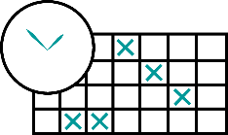 | Organisationsform; Zeitplan | Ablauf:  Partnerarbeit; insgesamt 8 UE:  1 UE:  Einführung in das Projekt, inkl. Klärung des Ablaufs und Vorstellung der verwendeten Hardware/Software  Partnereinteilung  1 UE:  Recherche der relevanten Informationen zu den Planeten (vor allem Durchmesser und Aussehen). Kollaborativ z.B. über geteiltes Textdokument, geteilte Mindmap oder Padlet möglich.  Umrechnung der Planetendurchmesser mittels Dreisatz (passend zum Druckraum des vorhandenen 3D-Druckers)  2 UE:  Einführung in das online-CAD-Programm www.tinkercad.com  Einfaches Konstruktionsbeispiel zur Übung (z.B. https://www.medienpaedagogik-praxis.de/2016/05/25/schiff-ahoi-mit-tinkercad-handbuch-making-aktivitaeten/)  2 UE:  Erstellung des Modellbodens als Ausschnitt aus der Sonne;  Hinzufügen der einzelnen Planeten. Anordnung der Planeten und leichtes Versenken der Planeten im Modellboden.  Anschließend Druck der Modelle.  2 UE:  Kolorierung des Planetenmodells mit Acrylfarben.
Verwendete Hard- und Software, weitere Medien:
Die Erstellung des Modells mit der Software Tinkercad.com ist auf Desktoprechnern oder Notebooks mit Maus zu empfehlen.
Die Nutzung von Tablets ist ebenfalls möglich, wenngleich deutlich schwerer in der Bedienung. Die Modelle dieses Unterrichtsbeispiels wurden auf iPads erstellt.
Technische Angaben, benötigte Werkzeuge und Materialien, Druckparameter etc.:
Ein großes Modell benötigt ca. 8 Stunden Druckzeit. Für die Schülerinnen und Schüler wurden die Modelle etwas verkleinert, so dass jeweils drei Modelle gleichzeitig gedruckt werden konnten.

Bei der Verwendung von www.tinkercad.com müssen vor der Nutzung entsprechend anonymisierte Accounts für Lernende angelegt werden. Werden diese mit dem Account der Lehrkraft verknüpft, kann diese die fertigen Modelle der Schülerinnen und Schüler direkt in den eigenen Account importieren.
Ergebnissicherung:
Kontrolle des Modells auf die maßstabsgetreue Abbildung der Planeten.

Resümee | Hinweise:
Ein gut zu realisierendes Projekt. Der Bau des Modells auf Tablets stellt auf Grund der Touchbedienung nochmals deutlich höhere Ansprüche an die Schülerinnen und Schüler und erhöht ebenfalls den zeitlichen Aufwand.

Kurzer Bericht zum Projekt (inkl. Video): https://www.hardbergschule.de/2018/11/29/3d-druck-eines-planetenmodells/

Abwandlungen:
Alternativ könnte ein Modell erstellt werden, bei dem die Entfernungen der Planeten zur Sonne und zu einander selbst maßstabsgetreu in Form von Ringen auf einer Platte dargestellt werden.
Quelle Abbildung:
www.tinkercad.com

